
论文

药店管理与零售系统的设计与实现

申请人：王子懿
学科（专业）：计算机科学与技术
指导教师：谢涛
2019年2月


网络教育学院
毕 业 设 计 (论 文) 任 务 书

专业班级 层次 姓名 学号
一、毕业设计（论文）题目
二、毕业设计（论文）工作自 年 月 日起至 年 月 日止
三、毕业设计（论文）基本要求：

指导教师：
网络教育学院
毕业设计(论文)考核评议书
指导教师评语：

建议成绩： 指导教师签名： 年 月 日
答辩小组意见：

负责人签名 年 月 日
答辩小组成员

毕业设计（论文）答辩委员会意见：

负责人签名： 年 月 日

论文题目：药店管理与零售系统的设计与实现
学科（专业）：计算机科学与技术
申请人：王子懿
指导教师：谢涛

摘 要
随着互联网的发展，大家对互联网已经不再陌生。据《中国互联网络发展状况统计报告》统计显示截止至2018年6月，中国的网民数量已经8.02亿。网络已经成为现代人类生活的一部分，所以运用程序，对信息进行科学化和网络化的管理是非常有必要的。
几乎所有地区都有药店，药店和入库使用人工管理费时费力，并且容易出现错误，一旦发生问题也不方便去查询。针对以上问题，设计开发了基于浏览器/服务器模式结构的药店管理与零售系统。
该系统使用了SpringMVC，MyBatis，Spring 当今比较常见的三大java框架进行开发，逻辑上使用MVC即模型(model)－视图(view)－控制器(controller)的思想进行分层，视图层将会使用HTML技术进行展现，前后端分离，使用json作为数据交互，JQuery和Ajax作为前端获取后端接口数据的技术。
在后端中，使用SpringMVC中的controller负责控制视图的跳转，使用MyBatis管理并与数据库进行交互，使用MySQL作为数据库存储数据。使用Spring的service层的相关功能控制事务以及各种其他相关的功能，每个功能都抽象出接口与代码的实现分离，为未来连锁药店可能使用的分布式系统留出扩展性。

关 键 词：药店；Spring；MyBatis；管理系统；前后端分离

论文类型：软件开发

目 录
摘 要 I
目 录 III
1 绪论 1
1.1 研究背景 1
1.2 国内外现况 1
1.3 研究意义 2
1.4 可行性研究 3
2 相关技术简介 4
2.1 Java 4
2.2 Spring 框架 4
2.3 MySQL数据库 6
2.4 MyBatis 6
3 系统分析 7
3.1 系统架构概述 7
3.2 系统架构分析 7
3.3 系统结构分析 8
3.4 流程图 9
4 系统设计 12
4.1 设计原则 12
4.2 系统数据库 13
4.3 E-R图 16
5 系统实现与测试 17
5.1 系统主要功能 17
5.1.1 药品显示功能 17
5.1.2购买功能 20
5.2 系统层次 20
5.3 前后端分离 22
5.4 系统测试 23
6 结论 25
致 谢 26
参考文献 27
声明

预览中看不见即可）：

绪论

研究背景
在互联网时代中，电子化的管理系统在很多行业都已经比较常见了，对于大多数用户来说，电子化的管理系统并不陌生。在各种饭店，大型商场，超市，文娱场所和其他企业都比较常见，也进行了广泛的应用。对电子化的系统进行普及，加强电子化的管理和利用，会推动互联网时代的发展，也是信息化进程中必不可少的一部分。
但是我们发现，目前药店中仍然存在管理人员手动进行记录的情况，这种手动进行记录的模式效率低，出错率大。当药店的流水特别大的时候，也造成了对账上的麻烦，管理效率极低。无法向电子化系统一样方便有效低错误率的去进行管理。可以设想当有一天的账目出现问题的时候或者药品数目与记录不符的时候只能靠人工的去一个一个的查找，如此做不仅耗费人力物力，而且工作效率极低，相对来讲，采用电子化的药店管理系统去管理药店，不但可以大幅提升工作的效率，还可以节约人力与物力的开销。
电子化的管理系统已经越来越多地被应用在各个企业的各个领域，电子化管理系统的用途有很多，只要涉及到商品管理的地方都会用到它。大多数企业的管理人员对电子化管理系统的重视程度也在不断的提高企业也会拨出经费去购买各个厂商的相关的电子化的管理系统，所以电子化管理系统在互联网时代的存在意义重大。
本文对药店管理与零售系统的概念以及系统结构和设计有了针对性的研究分析了药店对于电子化管理以及零售系统的需求，探讨了药店管理与零售系统的设计思路以及实现方法，并在此基础上实现了基于B/S架构的药店管理与零售系统。
该药店管理与零售系统的开发，也旨在为药店的企业客户提供一个良好的平台，能够对属于自己的药店进行更好的管理，使企业的员工能在工作中提高效率，节省工作时间和强度。通过该管理系统，用户将能够享受一种高效的管理方式，它具有操作方便灵活、可靠、安全等优点，软件系统易与操作，非常容易上手，只需稍微懂一点计算机技术就可使用。这样替代了传统的文件夹管理模式，满足了人们对信息管理的安全性、准确性以及对信息的存储等需求。

国内外现况
电子医疗这个概念在国外出现的比较早。这个概念在1999年之前几乎没有人使用，最早电子医疗几乎涵盖与所有与计算机和医学有关的东西，该术语最早被销售人员使用，而不是学术界。销售人员创建并使用了这个术语与电子商务等其他的带电子的词汇一致。那么，我们如何在学术环境中定义电子医疗？JMIR编辑委员会成员认为，该术语应保留在商业和营销领域，在科学医学文献和话语中应予以避免。电子医疗是医疗信息学，公共卫生和商业交叉领域的一个新兴领域，指的是通过互联网和相关技术提供或增强的卫生服务和信息。从更广泛的意义上讲，该术语不仅表征技术发展，而且表现为心态，思维方式，态度和对网络化全球思维的承诺，以改善当地，区域和全球的医疗保健。通过使用信息和通信技术。
在我国，过去由于一些原因药店的建设和发展都一直以来相对的比较慢，因此电子化的系统也是在计算机普及之后的近十几年开始才刚刚起步，在全球化的时代后，与世界其他国家的交流不断增加中，最早的一批药店也开始使用了智能化电子化的管理系统随着这些系统的使用，传统药店的手动管理模式正在被慢慢的打破，药店的员工也有更多的精神去服务患者，这让药店的服务质量得到了提升。很多年前，在药店的成本预算中人工的成本占了很大的一部分，采用自动化的管理系统可以代替人手工记录，减少人工成本对药店成本的影响，进而降低药店的成本。从而导致药店可以更便宜的价格来出售药品，使消费者受益。所以药店现代化改革将会是整个医疗相关行业改革的重要组成部分药店的智能化和电子化的管理系统将会成为未来药店的标配。
随着时间的推移，我国的经济迅猛发展，我国卫生事业的建设达到了新的高度。医疗行业也正在处于一个高速发展的阶段。各类药品和各类软件层出不穷。市场的发展和商品的变多导致竞争更加激烈。如何科学的管理药店商品和如何科学的卖出药品提高运营效率已经成为药店发展的重要部分。借着互联网时代和计算机技术的发展，目前很多药店已经完成了电子化管理系统的改革，尤其是医院改变了传统信息管理的方式达到了各个医院资源共享，为患者节约了大量的时间以及精力。也同时改变了医院的工作模式和管理方法，提高了医院的管理水平。目前许多医院已经建立了比较完善而有效的药店管理系统。但是仍有一小部分药店没有跟进改革的步伐仍使用传统的方式进行记录。

研究意义
信息管理系统，是一种人机集成系统，由计算机硬件，网络和通信设备，计算机软件，信息资源，信息用户和规则组成，用于处理信息流。这是一门涉及信息科学，计算机科学，管理和经济学等各种学科的新兴学科。在信息技术长期渗透到各个领域的信息时代，信息系统无处不在。它广泛用于各种场景，从电话卡到整个网络世界再到整个人类星球。信息是管理中非常重要的一部分。管理的成败取决于是否做出了有效的决定，决定的正确与否在很大程度上取决于信息的质量。所以，不论信息的有效管理能否成为企业的主要问题，信息管理系统在增大管理和信息时代的社会中正变得越来越重要。所以，信息管理系统具有重要的意义。
如今，互联网平台上建立一个完善的现代化的管理与零售系统依然成为药店发展的关键所在。拥有一套适合药店的管理与零售系统，将互联网的技术应用到药品与零售的管理之中，是药店实现科学化现代化管理的必然趋势，传统管理和零售模式所出现的问题在电子化的管理系统中基本都不复存在。而高效方便易用的药店管理与零售系统软件也是在这样的条件下发展出来的。

可行性研究
该系统的服务端可以放在局域网或者云服务器上，只要有一个主机以及一套网络系统即可搭建。客户端只需要一个浏览器即可实现对管理系统的访问，也可以多个浏览器访问同一个系统实现多用户使用。而这种模式正是满足了小型药店或者中型药店的需求，所以药店管理零售系统是非常有实用价值的。
在系统需求的研究方面，多数的药店对系统的需求比较简单，他们只需要对药品出入库进行管理以及对药品进行预订或者售卖。这种功能也是常见管理系统或者零售系统的常见的功能。所以该系统的模块定为三个，订单模块，用户模块以及药品管理模块。
在成本方面，该系统所使用的硬件成本并不高，只需要一台普通的电脑主机或者去云服务器商租一台云服务器即可部署本系统。本系统运行在tomcat上，只需要在服务器端部署Java环境，并且启动tomcat，即可达成要求。数据库使用了MySQL，这一款比较常见的数据库对硬件的要求也很低。在客户端方面同样也只需要一台可以打开浏览器的主机电脑即可访问本系统，成本也不是很高。总体来讲成本只需要一台服务器主机，一个家用电脑以及一套网络环境。这样低廉的成本换来的是高效和便捷，减少员工的压力，未来的实际收益是远远大于前期的投入的，所以在经济可行性上完全可行。
本系统在设计和实现上是考虑到了药店的基本需求，如果有扩展的需求，本系统并未论述所使用的成本可能有变化，但总体来讲，这个系统的成本是非常低廉的。
在技术可行性方面，本系统的开发是基于Java的，使用的都是非常常见的Java开发框架，数据库也是很常见的数据库系统。在互联网上也有很多关于这些技术的文章和书记。Java技术经过了将近20年的沉淀，目前已经是一个非常成熟和完善的体系。所以在技术选型上，完全没有技术门槛。在开发流程上，本项目主要由本人开发，可以有效降低团队沟通成本，提高效率，可以在比较短的时间内实现功能，测试并部署使用。所以在技术方面的实施，也是可行的。

相关技术简介

Java
在Java开发上，已经有很多前辈做出了很多贡献，例如《JAVA核心技术》一书，写出了很多Java开发中使用的开发技术，通过例子可以让初学者快速理解Java，并且让已经有一定经验的开发者了解到有关Java更深层的知识，并且例子中还配有其他开发语言的例子，可以让有其他语言经验的人快速学习Java开发。
Web开发所使用到的是Java EE，Java EE即Java的企业版，以前叫J2EE，目前更名为Jakarta EE，由开源组织Eclipse基金会管理。是一套规范和集合，扩展了Java 8，其中包括分布式计算机和web服务等企业相关功能的规范。使用Java EE编写的程序在运行时环境运行，可以是微服务或者是服务器的应用，它们在服务部署的时候管理部署应用的事物，安全，扩展，并发。Java EE由它的规范所定义，这些规范定义了接口与其交互，与其他Java社区规范一样，程序必须符合某些Java EE的一致性要求才能将声明为符合Java EE规范。

Spring 框架
Spring框架是一个开源的Java/ Java EE的全功能栈的应用程序框架，使用Apache开源许可，同时也有.NET平台的开发版本。该框架是基于Expert Onon-One Java EE Design and Development书中的代码，最开始是由Rod Johnson，Juergen Hoeller等人开发。Spring框架提供发展一个简单的开发流程，这种开发方式将避免底层代码造成的混乱和变得繁杂混乱的文件和辅助类。Spring中包含了很多关键性特性，
1.基于JavaBean的控制反转原则的配置管理，这使得程序的开发更贱简单快捷。
2.JavaBean工厂。
3.数据库事物的抽象化接口，允许声明式的事务管理器，简化数据库事物的划分，使其与底层无关。
4.内建的针对JTA和单个JDBC数据源的一般化策略，使Spring的事务支持不要求Java EE环境，这与一般的JTA或者EJB CMT相反。
5.JDBC 抽象层提供了有针对性的异常等级（不再从SQL异常中提取原始代码），简化了错误处理，大大减少了程序员的编码量。再次利用JDBC时，你无需再写出另一个finally块。并且面向JDBC的异常与Spring通用数据访问对象异常等级相一致。JDBC 抽象层提供了有针对性的异常等级，简化了错误处理，大大减少了程序员的编码量。再次利用JDBC时，你无需再写出另一个finally块。并且面向JDBC的异常与Spring通用数据访问对象异常等级相一致。
6.以资源容器，DAO实现和事务策略等形式与Hibernate，JDO和MyBatis、SQL Maps集成。利用众多的翻转控制方便特性来全面支持，解决了许多典型的Hibernate集成问题。所有这些全部遵从 Spring 通用事务处理和通用数据访问对象异常等级规范。7.灵活的基于核心 Spring 功能的MVC网页应用程序框架。开发者通过策略接口将拥有对该框架的高度控制，因而该框架将适应于多种呈现技术，例如JSP、FreeMarker、Velocity、Thymeleaf 等。值得注意的是，Spring 中间层可以轻易地结合于任何基于MVC框架的网页层，例如Struts、WebWork或Tapestry。8.诸如事务管理等服务的AOP框架。在设计应用程序 Model 时，MVC模式（例如Struts）通常难于给出一个简洁明了的框架结构。Spring 却具有能够让这部分工作变得简单的能力。程序开发员们可以使用Spring的JDBC抽象层重新设计那些复杂的框架结构。
Spring Web MVC是基于Servlet API构建的原始Web框架，从一开始就包含在Spring Framework中。正式名称“Spring Web MVC”来自其源模块（spring-webmvc）的名称，但它通常被称为“Spring MVC”。与Spring Web MVC并行，Spring Framework 5.0引入了一个反应堆栈Web框架，其名称“Spring WebFlux”也基于其源模块（spring-webflux）。与许多其他Web框架一样，Spring MVC围绕前端控制器模式设计，其中中央Servlet DispatcherServlet为请求处理提供共享算法，而实际工作由可配置委托组件执行。该模型非常灵活，支持多种工作流程。SpringMVC同样有以下的关键功能。
1.DispatcherServlet，DispatcherServlet与任何Servlet一样，需要使用Java配置或web.xml根据Servlet规范进行声明和映射。反过来，DispatcherServlet使用Spring配置来发现请求映射，视图解析，异常处理等所需的委托组件。
2.过滤器，spring-web模块提供了一些有用的过滤器：Form Data，Forwarded Headers，Shallow ETag，CORS。
3.带注解的控制器，Spring MVC提供了一个基于注解的编程模型，其中使用@Controlle和@RestController组件使用注释来表达请求映射，请求输入，异常处理等。带注释的控制器具有灵活的方法签名，不必扩展基类，也不必实现特定的接口。
4.处理复杂URI链接。
5.异步请求，Spring MVC与Servlet 3.0异步请求处理有广泛的集成，DeferredResult和Callable在控制器方法中的返回值，提供了单个异步返回值的基本支持。控制器可以流式传输多个值，包括SSE和原始数据。控制器可以处理客户端动态的请求响应的返回值类型。
6.跨域资源共享。
7.网络安全，Spring Security项目支持保护Web应用程序免受恶意攻击。
8.HTTP缓存，HTTP缓存可以显着提高Web应用程序的性能。HTTP缓存围绕Cache-Control响应头，随后是条件请求头。Cache-Control的私有和公共缓存的重新利用。
9.显示技术，在Spring MVC中使用的视图技术是可插拔的，无论决定使用Thymeleaf，Groovy标记模板，JSP还是其他技术，只需要更改配置文件即可完成。
10.MVC配置，MVC Java配置和MVC XML命名空间提供适用于大多数应用程序的默认配置以及用于自定义它的配置API。
11.HTTP/2，Servlet 4容器需要支持HTTP/2，Spring Framework 5与Servlet API 4兼容。从编程模型的角度来看，应用程序不需要特定的任何操作。

MySQL数据库
MySQL数据库是一个关系型数据库软件，目前被Oracle收购。MySQL数据库包括多种存储引擎例如：InnoDB，MyIASM，NDB，Memory等。MySQL使用的是可插拔的存储引擎架构，MySQL的复制可提高应用性能和扩展性。分区则有助于增强大型数据库应用的性能和管理。存储过程可以提高软件从业者的开发效率。触发器可以在数据库层面实施复杂的业务规则。视图可以确保敏感信息不受攻击。Performance Schema 可监视各个用户/应用的资源占用情况 Information Schema 有助于方便地访问元数据 MySQL 连接器（ODBC、JDBC、.NET 等）可以用多种语言构建应用 MySQL Workbench 可用于可视化建模、SQL 开发和管理 支持 20 多种平台和操作系统，包括 Linux、Unix、Mac 和 Windows。

MyBatis
MyBatis 是一款优秀的持久层框架，原名叫iBatis。它支持定制化 SQL、存储过程以及高级映射。MyBatis 避免了几乎所有的 JDBC 代码和手动设置参数以及获取结果集。MyBatis 可以使用简单的 XML 或注解来配置和映射原生信息，将接口和 Java 的 POJOs(Plain Old Java Objects,普通的 Java对象)映射成数据库中的记录。他的出现可以减少开发者很多工作量，并且通过接口与XML的方式，将数据库层面的东西抽象出来，大大增加了项目的扩展性。Mybatis最简单的使用方法只须jar包以及几个映射sql的XML文件，通过其官网的案例，让开发者很容易接受并且使用。

系统分析

系统架构概述
本系统使用了MVC的分层思想。View视图使用了html做页面的演示配合CSS以及JavaScript页面做显示功能，效果非常强大，大部分前台展示的数据都是用jQuery从后端的接口，也就是controller中返回的JSON格式的数据获取而得到的，从而做到前后端分离，可拆分更换，扩展性很高，这样做的好处是可以随意更换前端页面而不需要改后段逻辑，或者更换后端工程而不需要改前端页面，通过接口进行前后端的交互。Controller，控制层使用目前认可度最高的Spring框架中的Web MVC功能，该功能和Spring的其他功能无缝兼容，极大的增加了开发效率。本项目所使用的Model层结构为普通的JavaBean不参与任何的业务逻辑。所有业务逻辑的统筹分配由Spring框架所控制的service层来完成。

系统架构分析
根据需求分析及与药店沟通确定功能主要包括以下模块，如图3-1所示。
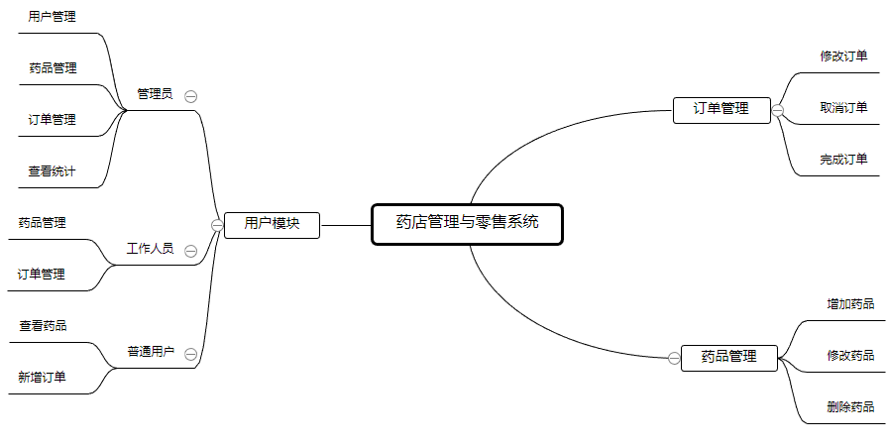
图3-1 系统功能模块图
1.用户模块，用户模块下的用户分为三个权限，具有各不相同的职能。
管理员，管理员为整个系统中权限最高的用户，拥有用户管理，药品管理，订单管理以及统计的权限，管理员的用户管理功能包括搜索用户名，将注册的普通用户提升为工作人员，将普通用户提升为超级管理员，取消管理员，取消工作人员，以及删除用户的权限。在用户管理界面，管理员可以直观的看到用户的id，用户名，昵称，登陆ip等信息，方便管理员对整个系统进行管理。药品管理包括，搜索已经添加了的药品，增加药品，删除药品，修改药品的功能。在药品管理界面，管理员和工作人员可以直观的看到药品的名称，类别，生产商，价格，图片等信息，以方便工作人员和管理员管理药品。订单管理功能包括搜索订单，确认订单，取消订单和修改订单，查看订单的管理界面可以查看订单的id，订单号，价格，下单日期以及是否成交等信息。
工作人员，工作人员具有管理药品和普通用户的药品订单的权限，权限详情同管理员相同。
普通用户，普通用户为系统注册的用户，拥有最基本的权限，可以在前端的可以查看药品，将药品加入购物车和提交订单等功能。
2.药品模块，药品模块由药品id，药品名，类别，制造商，简介，价格(元)，图片，销量，库存，这些字段组成，管理员和工作人员可以在响应的管理界面管理这些信息，在添加药品的时候需要添加这些信息，并上传药品图片。
3.订单模块，订单模块由订单的id，订单号，总价格，订单的详细信息，下单日期，用户id，是否有效，是否成交，这些字段组成，普通用户在前端下单的时候会自动在后台生成一条订单，包括这些信息，是否有效和成交都标记为否，管理员可以修改订单状态，审核过后后将订单修改为有效，成交后将订单标记为已成交。
系统同样拥有注册的功能，在注册页面中，用户需要输入，用户名，昵称，密码，确认密码，手机号码，Email，地址等信息，验证通过后方可注册，注册之后可以直接登陆系统进行下单。

系统结构分析
根据调研分析设计出了管理员和普通用户的结构图。。
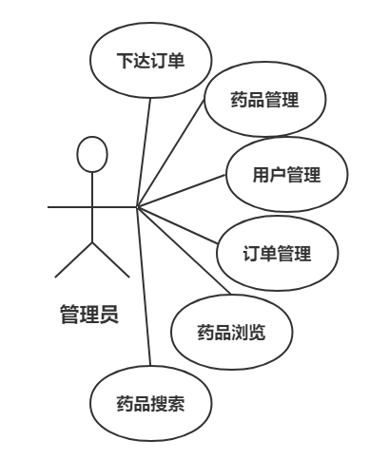
图3-2 管理员用例结构图
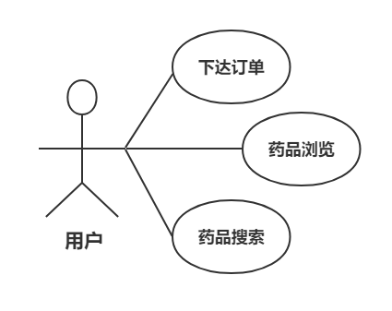
图3-3用户用例结构图
经过探究更改最终设计用户的用例结构如图3-2和图3-3所示(药店管理员未给出) ，在本系统的设计中，管理员也是一种具有管理权限的普通用户，管理员也可以像其他用户一样做出其他用户可以做出的操作。
普通用户下单的流程也很简单，首先通过填写用户必须的用户名，昵称，密码，确认密码，手机号码，Email，地址等信息注册用户，注册成功后登陆系统，登陆后即可看到系统的主页，浏览主页可以看到销量最高，以及最近添加的药品滚动，向下滑动页面可以看到关于和联系我们的信息，包括联系方式和地址，点击第二栏可以看到所有药品的菜单，左边可以按照价格过滤药品，也可以按照类别和功效同时过滤，看到需要购买的药品可以点击加入购物车，药品将会保留在购物车中。选择完毕后点击查看购物车按钮，即可看到所有之前添加的药品，修改为想要的个数之后填写地址，自提的地址可以直接写自提，点击提交订单后，订单将由后端管理员审核，普通用户的流程完毕。
经过分析后，服务器方面选择最基础的配置即可，测试时使用某云服务器厂商的最基础配置，安装Ubuntu 16.04.4 LTS系统，安装Java11环境，安装好Nginx并安装配置好与Tomcat9的反向代理，安装好MySQL5.7社区版本，设置数据库用户名密码，前置环境准备完毕。
根据以上的分析结构，功能已经大致确定，所有流程已经打通，将会按照分析后的方案进行系统设计和开发。

流程图
本部分介绍了系统的流程图。
本程序的一些主要功能画成了流程图，如图4-2所示，该图中展现了用户的登录流程，需要先打开登录页，输入用户名，输入密码，点击登录，最后判断是否登录成功。图4-3则展现了用户的注册流程，图4-4展现了用户的购物流程。
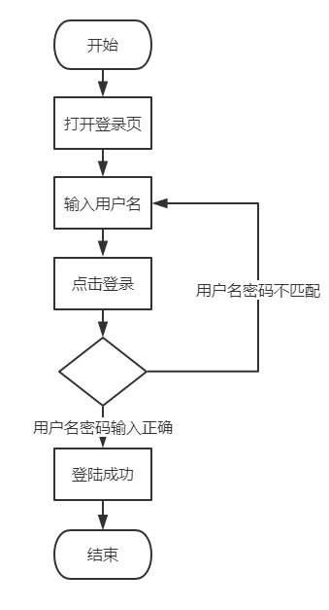
图3-4 登录流程图
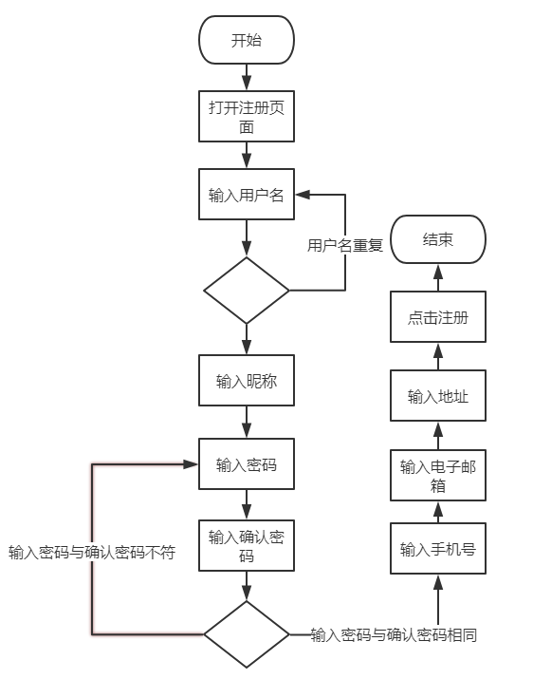
图3-5 注册流程图

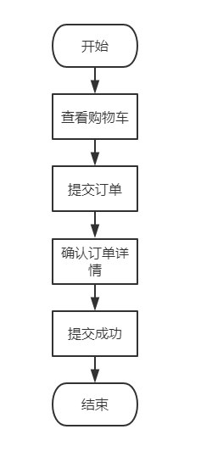
图3-6 购物流程图
用户的操作详细流程在图3-4，图3-5和图3-6中均清晰可见。用户可以参照以上流程使用本系统。

系统设计

设计原则
（1）开放-封闭原则
软件的实体，如类，模块和函数应该开放扩展，但是应该关闭修改。开放-封闭原则是一个通用的原则，当你写一个类时，你需要考虑什么时候它需要被继承并且你不需要修改这个类，仅仅是继承它。相同的原则可以应用到模块，打包，库中。如果有一个库包含一组类，有很多原因，你宁愿把它扩大，也不要去修改一个已经编写了的代码。这就是为什么必须确保我们的模块遵循开闭原则。
引用的类遵循开放-封闭原则可以确保使用抽象类和具体的类实现它们的功能，这将强制具体类继承抽象类，而不是改变他们，这方面的一些特殊情况叫模板模式和策略模式。
（2）依赖倒置原则
所有模块都应该依赖于抽象，低层次的模块不应该被高层次的模块依赖。
抽象不应该细节被依赖。细节应该被抽象依赖。
依赖倒置原则指出，我们应该去解耦高层模块到低层次的模块，引入高层次类和低层次的类之间的抽象层。进一步反转依赖：而不是基于细节写你的抽象，我们将要编写细节基于抽象。
依赖倒置或者反向控制是更好地了解在其中依赖的实现方式。在传统的方式中当一个软件模块（类，框架）需要一些其他模块，它初始化并持有变量直接引用它。这将使这两个模块紧密耦合。为了分离它们，第一模块将提供一个hook（一个属性，参数）和一个额外的模块控制依赖注入到第二个。
（3）接口隔离原则
客户端不应该被迫依赖于他们不使用的接口。
这个原则告诉我们小心编写我们的接口。当我们编写我们的接口时，我们应该注意只增加应该在那的唯一的方法。如果我们增加了不应该在那的方法，它的实现类也必须实现那些方法。例如我们创建了一个叫工人的接口，并添加一个方法叫午休，所有工人必须实现它。如果工人是机器人呢?
综上所述，包含非特定于它的方法的接口叫做被污染的或者肥胖的接口我们应该避免这样。
（4）单一职责原则
一个类只能有一个理由去改变它，在这种情况下一个类被修改的时候，也只能因为一种原因。该原则指出，如果我们有两个原因需要改变这个类。我们应该把它分开成两个功能类，每个类只负责一个职能，在未来 如果我们需要做出改变，我们需要再写一个处理它的类，当我们需要改变具有多个职能的类的时候，做出的改变可能会影响类的其他功能。
（5）里氏代换原则
派生类型必须完全替代他们的基本类型。
这一原则是开放-封闭原则行为的延伸，意思是，我们必须确保新的派生类扩展积累的时候不改变几类的行为。新的派生类应该能够取代的基类，并且不需要改变任何代码。

系统数据库
经过分析，先暂定数据库结构先确定数据库药品结构如表4-1所示
表4-1 数据库药品表结构
列名 | 类型 | 长度 | 是否可以为空 | 键类型 | 默认值
id | char | 36 | 否 | 主键
name | varchar | 32 | 否 | 非唯一索引
type | varchar | 32 | 是
manufacturer | varchar | 32 | 是
introduction | varchar | 128 | 是
price | decimal | 10,2 | 是
detail | varchar | 512 | 是
pubdate | timestamp | - | 否 |  | 当前时间戳
image | varchar | 128 | 是
stock | int | 11 | 是
sales | int | 11 | 是

表4-1为药品表，其中包括字段id，name，type，manufacturer，introduction，price，detail，pubdate，image，stock，sales。这些字段，此表主要为保存药品信息设计，程序通过读取此表可以获取药品的详细信息，id字段为药品的唯一标识，设计为char36为了以后的分布式环境考虑，如果id使用传统的每次插入自动加一的方式，如果分布式环境中同时生成相同的数字或者两台机器的id重合，处理起来非常繁琐不利于分布式环境，所以id设计为36位的UUID，UUID可以保证每一台机器上生成的id都不重复，每个UUID只出现一次，这样以适应分布式的环境。name字段为药品的名称，在添加药品时由人工输入。type为药品的类型，可以是处方药，非处方药等。manufacturer字段为药品的生产厂家。introduction字段为药品的简介。price为药品要出售的价格。detail为药品的详细介绍，最长512个字符。pubdate是程序在数据插入数据库时自动生成的当前时间的时间戳，用来标记药品数据插入的时间。image字段为上传的图片路径。stock为药品的库存，在购买后自动减一。sales是药品的销量。

下方的表4-2为数据库的用户表，其中包括字段id，username，nickname，truename，email，phone，password，regdate，competence，ip，address。id字段为用户的唯一标识，此表同样使用为了分布式设计的UUID作为主键。username为用户注册是输入的用户名，禁止使用特殊字符不可重复，由程序控制。nickname为用户的昵称，将会展现在用户登录后的首页，truename为用户的真实姓名，用于下单时的验证。email为用户的邮箱。phone是用户输入的电话号码。password为用户加密后的密码，密码字段使用了非常复杂的多层加密方式，即使被拖库破解出密码的概率也极低。regdate是程序在数据插入数据库时自动生成的当前时间的时间戳，用来标记用户数据插入的时间。comptence是用户的权限，设计为user 普通用户，admin 药品管理员，root 超级管理员。所有用户可以浏览并且下达药品订单，药店管理员可以增删改查药品，管理订单，重建索引。超级管理员除了拥有前两个用户的权限之外还拥有更改用户权限的权限。由于系统的复杂度不高，权限的设计比较简单，未引入权限，角色，用户的设计方法。ip为用户登陆后程序所记录的ip地址，在使用nginx反向代理中，需要配置nginx的相关参数。address字段为用户输入的地址。程序可以通过此表获取用户数据，注册新用户。系统未来可以通过此表可以找到用户的联系方式和地址，作为扩展还可以使用邮箱电话等信息作为用户的验证。
表4-2 数据库用户表结构
列名 | 类型 | 长度 | 是否可以为空 | 键类型 | 默认值
id | char | 36 | 否 | 主键
username | varchar | 32 | 否 | 非唯一索引
nickname | varchar | 32 | 是
truename | varchar | 32 | 是
email | varchar | 20 | 是
phone | varchar | 20 | 是
password | varchar | 32 | 是
regdate | timestamp | - | 否 |  | 当前时间戳
comptence | varchar | 16 | 否 |  | user
ip | varchar | 30 | 是
address | varchar | 255 | 是

下方的表4-3为订单信息概览表，该表包括字段， id，price，detai，pubdate，user_id，is_valid，is_deal。id同样使用了利于分布式的UUID。price为订单的总价格之和。detail为该订单的详细信息，比如什么时候下单，买了什么药品，买了几个。pubdate是用户下单的时间。user_id与用户表中的id相同，表明了哪个用户下的单。is_valid字段表明该订单是否是有效订单。is_deal表示该订单是否成交。用户下达订单的时候会向该表中插入一条数据，表明了该订单的简要信息，订单的详细信息会保存在订单详情的表中，与该表对应，该表相当于是一个简要信息表，方便查询，与订单详情表是一对多的关系。
表4-3 数据库订单表结构
列名 | 类型 | 长度 | 是否可以为空 | 键类型 | 默认值
id | char | 36 | 否 | 主键
price | decimal | 10,2 | 否
detail | varchar | 255 | 是
pubdate | timestamp | - | 是 |  | 当前时间戳
user_id | char | 36 | 否 | 非唯一索引
is_valid | tinyint | 1 | 否 |  | 0
is_deal | tinyint | 1 | 否 |  | 0

下方的表4-4为生成订单的详细信息表。该表包括字段，id，oreder_id，oreder_date，medicinal_id，user_id，status，price，amount。id为订单详情的唯一id，也同样使用了利于分布式的UUID。oreder_id同order生成的id对应。oreder_date同样为下单日期。medicinal_id是购买了哪个药品的id。user_id是购买药品的用户id。status表示订单的状态。price和amount表示单条药品的价格和数量。该表为order表的信息扩展，当程序生成order表的时候会生成多个该表的记录，此表记录了order的详细信息，比如一个订单买了什么商品(一个商品一条数据)，买了几个，谁买的等等。查看order详细信息的时候会join该表的order_id才能知道订单的具体内容。比如，一个订单买了三个不同的药品，则会生成3条记录，分别记录每个药品的单价和数量，三条记录的order_id都是一样的。详情表与订单表是多对一的关系。
表4-4 数据库订单详情表结构
列名 | 类型 | 长度 | 是否可以为空 | 键类型 | 默认值
id | char | 36 | 否 | 主键
order_id | char | 36 | 否 | 非唯一索引
order_date | timestamp | - | 是
medicinal_id | char | 36 | 否 | 非唯一索引
user_id | char | 36 | 否 | 非唯一索引
status | varchar | 10 | 是
price | decimal | 10,2 | 否
amount | int | 11 | 否 |  | 当前时间戳

E-R图
本部分介绍了系统的E-R图。
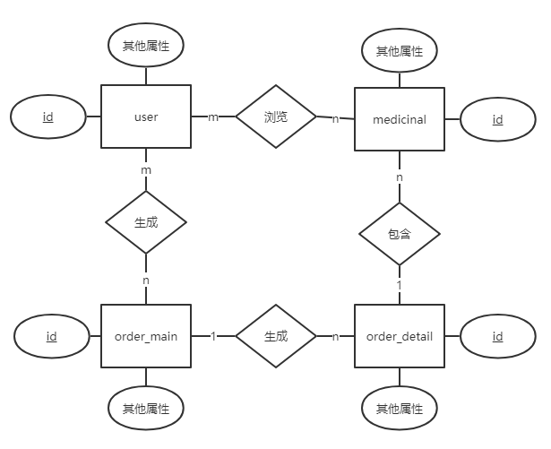
图4-1 E-R图
本程序的E-R图如图4-1所示，由于篇幅所限仅花了简易流程，每个user用户具有主键id和其他的属性，用户可以浏览多个药品信息也可以下达多个订单。每个medicinal药品信息同样具有主键id和其他的属性，药品信息可以被多个用户浏览也可以被多个订单详情所包含。每个order_main订单信息具有主键id和其他的属性，可以被多个用户生成，也可以被多个订单详情所包含。order_detail订单详情具有主键id和其他的属性，可以包括一个药品信息和指向一个订单。

系统实现与测试

系统主要功能

药品显示功能
显示药品是本程序的核心功能之一。每当注册被访问时前端都会通过jquery访问后端的接口获取药品信息的数据。部分代码如下：
var query = getParam('query');
if(query == '' || query == null) {
var url = getPath() + "/api/medicinal/showAll";
var d;
$.getJSON(url,function(data) {

d = data;

for (var i = 0; i < data.length; i++) {
var txt =
"<tr> \n"
+" <td>"+d[i].id+"</td>\n"
+" <td>"+d[i].name+"</td>\n"
+" <td>"+d[i].type+"</td>\n"
+" <td>"+d[i].manufacturer+"</td>\n"
+" <td>"+d[i].introduction+" </td>\n"
+" <td>"+d[i].price+" 元</td>\n"
+" <td>"+d[i].detail+"</td>\n"
+" <td>"+d[i].pubdate+"</td>\n"
+" <td>"+d[i].image+"</td>\n"
+" <td>"+d[i].sales+"</td>\n"
+" <td>"+d[i].stock+"</td>\n"
+" <td><a href=\"javascript:void(0);\" data-reveal-id=\"myModal\"> 添加</a> <a href=\"delMedicinal?id="+d[i].id+"\">删除</a> <a href=\"javascript:void(0);\" data-reveal-id=\"myModal2\" id="+d[i].id+"> 修改</a>"+"</td>\n"
+"</tr>\n"
$("tbody").append(txt)
}

});
} else {
var url = getPath() + "/api/search?query=" + query;
var d;
$.getJSON(url,function(data) {

d = data;

for (var i = 0; i < data.length; i++) {
var txt =
"<tr> \n"
+" <td>"+d[i].id+"</td>\n"
+" <td>"+d[i].name+"</td>\n"
+" <td>"+d[i].type+"</td>\n"
+" <td>"+d[i].manufacturer+"</td>\n"
+" <td>"+d[i].introduction+" </td>\n"
+" <td>"+d[i].price+" 元</td>\n"
+" <td>"+d[i].detail+"</td>\n"
+" <td>"+d[i].pubdate+"</td>\n"
+" <td>"+d[i].image+"</td>\n"
+" <td>"+d[i].sales+"</td>\n"
+" <td>"+d[i].stock+"</td>\n"
+" <td><a href=\"javascript:void(0);\" data-reveal-id=\"myModal\"> 添加</a> <a href=\"delMedicinal?id="+d[i].id+"\">删除</a> <a href=\"javascript:void(0);\" data-reveal-id=\"myModal2\" id="+d[i].id+"> 修改</a>"+"</td>\n"
+"</tr>\n"
$("tbody").append(txt)
}

});
}
如上代码，展现了一个完整的通过接口获取数据并拼装成html的过程，url为接口的网址，返回json数据，并对其逐个解析，拼装成html的字符串，之后追加到id为flexiselDemo3的标签中。在追加之后就可以看到运行效果了。
controller的代码定义了接口的url以及返回值。部分代码如下：
@Controller
@RequestMapping("/api/medicinal")
public class MedicinalController {
@Autowired
private MedicinalService service;

@RequestMapping("/get/{medicinal_id}")
@ResponseBody
public Medicinal get(@PathVariable String medicinal_id,HttpServletRequest request) {
String path = request.getContextPath();
String basePath = request.getScheme()+"://"+request.getServerName()+":"+request.getServerPort()+path+"/";
Medicinal m = service.selectByPrimaryKey(medicinal_id);
m.setImage(basePath + m.getImage());
return m;
}

@RequestMapping("/showAll")
@ResponseBody
public List<Medicinal> showAll(HttpServletRequest request) {

return doImages(service.selectAll(), request);
}

@RequestMapping("/showTop10")
@ResponseBody
public List<Medicinal> showTop10(HttpServletRequest request) {
return doImages(service.selectTop10(),request);
}

@RequestMapping("/showTop5")
@ResponseBody
public List<Medicinal> showTop5(HttpServletRequest request) {
return doImages(service.selectTop5(),request);
}
@RequestMapping("/showMost4")
@ResponseBody
public List<Medicinal> showMost4(HttpServletRequest request) {
return doImages(service.selectMost4(),request);
}

private List<Medicinal> doImages(List<Medicinal> l,HttpServletRequest request) {
String path = request.getContextPath();
String basePath = request.getScheme()+"://"+request.getServerName()+":"+request.getServerPort()+path+"/";
List<Medicinal> ms = service.selectAll();
for (Medicinal m : ms) {
m.setImage(basePath + m.getImage());
}
return ms;
}
}
当我们访问主页时，前端会访问后端的接口（本文上一部分已经介绍过，不再赘述），后端则会寻找与接口对应的，之后controller会调用对应service中的对应方法，由于service为接口spring会自动寻找拥有@Service标签的对应实现类，之后在service中会调用dao中的方法（如果有业务需要会在service中做一些业务上的处理），dao层中的同样也是接口，MyBatis会自动将dao中的接口和其对应的mapper结合，结合之后根据mapper里写的内容搜索数据库。配置访问项目网址/api/medicinal/get/1 将会执行sql 语句select id, name, type, manufacturer, introduction, price, detail, pubdate, image, stock, sales from medicinal where id = ‘1’，然后将返回的结果（返回结构因为@ResponseBody标签）转换成json（Spring配置）打印到接口页面中。之后前端就可以通过访问该接口获取数据。

5.1.2购买功能
本部分介绍了购买功能的实现过程。
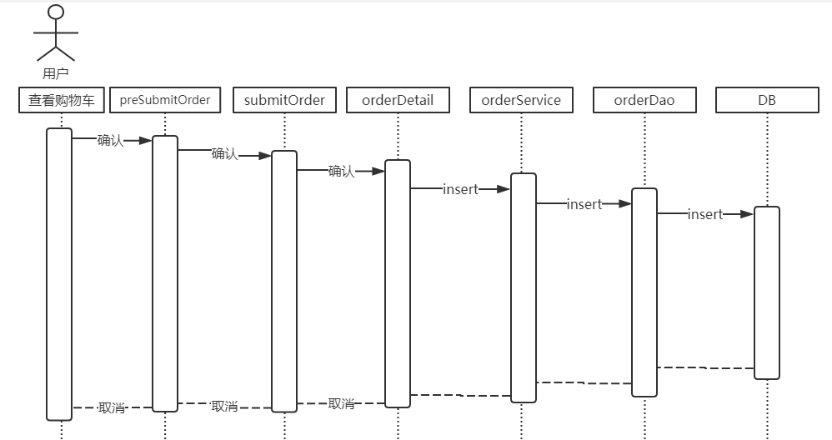
图5-1 购买功能顺序图
本系统设计了购买物品的功能，其顺序图如图 5-1所示，用户点击查看购物车会看到之前添加到购物车内的物品个数以及价格，在这个步骤用户可以更改或者删除购物车内的物品，点击提交订单后，系统会再次像你确认所提交的订单内容是否正确
如：购买了什么物品，一共有几个物品，一共多少钱。当用户再次点击确认订单按钮之后，系统会生成一个订单交给管理人员，并且用户会得到订单下达成功的提示，管理人员可以在后台确认或者删除该订单。

系统层次
本系统使用了标准的MVC分层思想，Controller为控制器负责service调用以及视图跳转，dao和mapper则是与数据库交互的代码。model保存不含任何业务逻辑的模型，service则是统领全局的代码整合，utils则是一些工具类，interceptor中存放着一些拦截器，test中是一些测试用的代码。
下面将展现一个药品显示功能的完整流程，由于本项目的Spring配置，会自动扫描dao，mapper，service下的文件并且自动注入对应的功能。Mapper的配置如下所示，将会自动扫描该目录下的所有文件并且对应到其同名的mapper接口中。其他配置类似。配置代码如下：

<!-- myBatis文件 -->
<bean id="sqlSessionFactory" class="org.mybatis.spring.SqlSessionFactoryBean">
<property name="dataSource" ref="dataSource" />
<!-- 自动扫描entity目录, 省掉Configuration.xml里的手工配置 -->

<property name="mapperLocations">
<value>classpath:pw/jason19659/manager/mapper/*</value>
</property>
</bean>
部分mapper代码如下：
public interface MedicinalMapper {
int deleteByPrimaryKey(String id);

int insert(Medicinal record);

int insertSelective(Medicinal record);

Medicinal selectByPrimaryKey(String id);

int updateByPrimaryKeySelective(Medicinal record);

int updateByPrimaryKey(Medicinal record);

List<Medicinal> selectTop10();

List<Medicinal> selectAll();

List<Medicinal> selectMost4();

List<Medicinal> selectTop5();

}
mapper是接口，扫描到mapper后，会自动映射SQL语句到对应的XML上，然后在程序执行的时候可以找到对应的SQL代码。以xml中最简单的selectByPrimaryKey的方法举例。部分代码如下：
<?xml version="1.0" encoding="UTF-8" ?>
<!DOCTYPE mapper PUBLIC "-//mybatis.org//DTD Mapper 3.0//EN" "http://mybatis.org/dtd/mybatis-3-mapper.dtd">
<mapper namespace="com.jason19659.ehealth.dao.MedicinalMapper">
<resultMap id="BaseResultMap" type="pw.jason19659.manager.model.Medicinal">
<id column="id" property="id" jdbcType="CHAR" />
<result column="name" property="name" jdbcType="VARCHAR" />
<result column="type" property="type" jdbcType="VARCHAR" />
<result column="manufacturer" property="manufacturer" jdbcType="VARCHAR" />
<result column="introduction" property="introduction" jdbcType="VARCHAR" />
<result column="price" property="price" jdbcType="DECIMAL" />
<result column="detail" property="detail" jdbcType="VARCHAR" />
<result column="pubdate" property="pubdate" jdbcType="TIMESTAMP" />
<result column="image" property="image" jdbcType="VARCHAR" />
<result column="stock" property="stock" jdbcType="INTEGER" />
<result column="sales" property="sales" jdbcType="INTEGER" />
</resultMap>
<sql id="Base_Column_List">
id, name, type, manufacturer, introduction, price, detail, pubdate, image, stock,
sales
</sql>
<select id="selectByPrimaryKey" resultMap="BaseResultMap" parameterType="java.lang.String">
select
<include refid="Base_Column_List" />
from medicinal
where id = #{id,jdbcType=CHAR}
</select>
</mapper>
在resultMap中配置了数据库字段与java类中的对应关系，Base_Column_List中配置了表中的基本字段，select标签意思是执行的是select语句，selectByPrimaryKey是对应java接口中的方法名称，resultMap表明了执行后返回的数据类型是BaseResultMap也就是定义的java类pw.jason19659.manager.model.Medicinal的单个类或者集合，由接口定义parameterType表明了参数类型为String。标签中的内容为执行的语句，比如传入的id为”1”，就相当于执行了select id, name, type, manufacturer, introduction, price, detail, pubdate, image, stock, sales from medicinal where id = “1”。#{}的写法自带防注入功能，所以不必担心被注入。

前后端分离
本项目使用了大量javascript，jquery，ajax去抓取后端接口来解除前后端的耦合性。在后端设计好接口及访问路径和返回数据格式后，只要使用jquery去抓去后端接口的数据，并且使用前端代码解析后插入对应的class中，这样做在设计好接口和数据格式后，前后端可以同时对项目进行开发，前端仅需要少量的模拟测试数据即可展现项目上线后完成的效果，后端也省去了需要等待前端出页，更改静态页的烦恼，这种开发模式极大的节省了时间，提升了开发效率，降低了后端开发者的工作量。
由于本程序前后端都由本人一个人来完成，本人前端技术不精，导致在编写前端代码的时候浪费的大量的时间和经历，导致某些该实现的功能没有时间去完善拖延了项目的进度，所以建议在没有专业团队的情况下一个人开发，还是使用自己熟悉的技术才能达到最高的效率。

系统测试
由于系统比较简单，所以测试的情况也会相对简单一些，本例决定使用黑盒测试进行功能测试。如表5-1所示，测试了登录的功能。目的是测试项目运行时登录功能是否正常，前提条件是项目运行正常。
表5-1 登录功能的测试用例
输入 | 动作 | 期望的输出/响应 | 实际情况 |  | 验证结果
在登录栏填入测试用管理员用户名密码 | 输入用户名admin密码123 | 跳转到管理页面 |  | 跳转到管理页面 |  | 正确
在登录栏填入测试用普通用户名密码 | 输入用户名jason密码123 | 跳转到主页 |  | 跳转到主页 |  | 正确
在登录栏输入错误的用户名密码 | 输入用户名jason密码11111 | 登录失败，停留在登录页 |  | 登录失败，停留在登录页 |  | 正确
输入测试注入的用户名密码 | 输入用户名admin’ or 1=1# 密码123 | 登录失败，停留在登录页 |  | 登录失败，停留在登录页 |  | 正确
表5-1的测试结果表明登录模块符合预期。
以同样的方法对注册功能进行黑盒测试，目的是测试注册功能的运行状态，测试前提是项目运行正常，测试用例如表5-2所示
表5-2 登录功能的测试用例
输入 | 动作 | 期望的输出/响应 | 实际情况 |  | 验证结果
输入一个已经存在的用户名，其余正常填写，点击注册 | 输入用户名admin其他正常填写 | 提示用户名重复 |  | 提示用户名重复 |  | 正确
在密码与确认密码栏填写不同的密码，其余正常输入点击注册 | 输入未注册过的用户名第一个密码填入123第二个填入1234 | 提示密码与确认密码不符 |  | 提示密码与确认密码不符 |  | 正确
输入一个未注册的用户名，密码与确认密码相同其余正常填写 | 输入用户名test12345密码12345确认密码12345 | 注册成功并且返回主页自动登录 |  | 注册成功并且返回主页自动登录 |  | 正确
输入一个未注册的用户名，密码与确认密码相同其余正常填写 | 输入用户名admin123密码123456确认密码123456 | 注册成功并且返回主页自动登录 |  | 注册成功并且返回主页自动登录 |  | 正确

在表5-2中详细的测试了注册时可能发生的情况，响应结果基本符合预期结果。
使用Junit进行了小部分白盒单元测试。代码如下。
private static ApplicationContext context;
private static UserService userService;
private static OrderService orderService;
@BeforeClass
public static void a() {
context = new ClassPathXmlApplicationContext(new String[]{ "classpath:spring-base.xml","classpath:spring-mvc.xml", "classpath:spring-mybatis.xml"});
userService = context.getBean(UserService.class);
orderService = context.getBean(OrderService.class);
}

@org.junit.Test
public void test2() {
String id = UUID.randomUUID().toString();
Order o = new Order();
o.setId(id);
o.setOrderId(id);
o.setUserId(id);
o.setPrice(new BigDecimal(11));
orderService.insert(o);
}

@org.junit.Test
public void test3() {
System.out.println(orderService.selectAll().size());
}

@org.junit.Test
public void test() {
System.out.println(userService.selectByUsername("jason").getComptence());
}
测试的输出结果与预期相同。
由于项目比较小功能相对较简单以及条件有限，只进行了功能性测试。经过几轮测试，查看测试结果发现所测试的功能是正常的。如果该系统进行商用，建议可以找专业的测试机构进行专业化系统化的测试。

结论
以上论文介绍了药店管理与零售系统的架构设计，编码实现，从分析到设计以及最后的测试，基本上实现的预定的功能，药店管理与零售系统才用了目前行业上大部分使用的B/S架构，用户无需对应平台的客户端，只需要一个浏览器即可顺利的使用本系统，系统设计的时候充分的考虑了对应用户的需求，最后达到了需求的功能，为了优化用户体验还增加了许多友好的细节。
本系统使用java web技术，采用了目前较为流行的3大框架，使用了开源易维护的MySQL数据库并且对以后的分布式做出了设想，在设计和开发的过程中，我深刻的认识到了系统开发的每一步都是非常重要必不可少的，编码其实只占大约30%的部分，其他步骤也需要特别重视，每一步的设计与实现都必须认真对待、严格要求，这样才能为下一个步骤做好准备，否则将带来无休止的返工。
在开发的过程中本人在知识以及经验方面可能存在着不足，并且在时间上分配也不是特别的合理，因此本系统会存在一些未知的错误或者缺陷。比如有些细节的异常处理不够友好、权限控制过程过复杂，扩展性没有设想中的好，实际运行可支撑的用户量达不到预期等等。所该系统使用了大量比较新的技术，因本人前端编码能力较差，为了锻炼本系统使用了大量JavaScript，JQuery与后端交互，着实耗费了不少精力和时间，本系统已经实现了预计的大部分功能，细节上有很多不足，希望如果有需要本人会尽力配合完善该系统。该系统开发之后对本人的能力着实有较大的提升。

致 谢
经过长时间的努力开发，在老师的帮助下，我终于顺利完成了药店管理与零售系统的设计与。从系统设计到需求分析，从实现到测试，每一个细节都用到了学过的知识，此次毕业设计的成功就是对我大学学习的总结和展现，是我工作前的一次模拟演练。通过完成了毕业设计的体验，让我对以往上课学过的内容有了更深刻的理解与感悟，并且学到了一些以往未接触过的知识和技术。为我的将来打下了良好的基础。
首先我要特殊感谢一下我们敬爱的的指导老师谢涛老师，谢老师一直关注着我的进度，从开题报告的编写，提交论文的初稿到论文中期的检查，谢老师每天都会为我们辛苦的答疑解惑，当我遇到困难的时候，谢老师对我给予了很大的帮助，如果没有老师的帮助，我就不能顺利的完成此次毕业论文。
其次我要感谢在大学里面所有教导过我的老师们。正是老师们授予了我扎实的理论基础和学习的方法，我才能顺利的开展该系统的设计工作。
最后我要感谢所有给予我帮助的朋友和同学，在本软件的开发过程中给予我技术上的支持和帮助，该系统的完成是离不开大家的帮助的。在此谨向在毕业设计期间给予我关心与帮助的所有老师和同学们致以诚挚的谢。

参考文献
- Cay S. Horstmann, Gary Cornell. JAVA核心技术[M].机械工业出版社，2008，1- 694
- Bruce Eckel. Thinking in Java[M]. Prentice Hall，2006，1- 1150
- Seth Ladd, Darren Davison, Steven Devijver, Colin Yates . 深入解析Spring MVC与Web Flow[M]. 人民邮电出版社，2008，1-334
- Budi Kurniawan, Paul Deck . How Tomcat Works[M].BrainySoftware，2004，1- 458
- Paul DuBois . MySQL技术内幕[M]. 人民邮电出版社，2011，1-886
- Earle Castledine, Craig Sharkie . jQuery: Novice to Ninja[M]. SitePoint，2010，1-407
- Mark Pilgrim. HTML5 : Up and Running[M]. O'Reilly Media，2010，1-224
- Clinton Begin, Brandon Goodin, Larry Meadors. iBatis in Action[M]. Manning Publications，2007，1-384
- Wilson E V、Lankton N K.Modeling patients\" acceptance of provider-delivered e-health[J]. Journal of the American Medical Informatics Association Jamia, 2004, 11(4).Long C O . E-Health, Telehealth and Telemedicine[J]. Telemedicine and e-Health, 2002,8(2):167-167.
- Chinn S S.E-health engineering economics[J]. International Journal of Healthcare Technology & Management, 2002, 4(6):451-455.
- Calarco P V.Book review: Developer's guide to the Java Web server: Building effective and scalable server‐side applications, by Dan Woods, Larne Pekowsky, and Tom Snee[J]. Journal of the Association for Information Science & Technology, 2010, 51
- 张黎明. 基于MVC模式的Java Web应用设计[J]. 甘肃科技, 2006, 22(6):46-48.
- Nagappan R . Developing Java Web Services[M]. John Wiley & Sons, Inc. 2002.
- Ho C . Using MyBatis in Spring[J].
- 夏汛, 陈玲. 基于Spring MVC和Mybatis的动态表单设计[J]. 计算机光盘软件与应用, 2012(20):235-235.
- Eysenbach G . What is e-health?[J]. Journal of Medical Internet Research, 2001, 3(2):E20.

附件：
网络学院毕业论文独创性声明
本人声明，所呈交的毕业论文系在指导老师的指导下本人独立完成的研究成果。论文中依法引用他人的成果，均已做出明确标注或得到许可。论文内容未包含法律意义上已属于他人的任何形式的研究成果，如果本论文有摘抄他人的研究成果，被他人追究责任，则本人负全部责任，与指导老师和学校无关。
本人如违反上述声明，愿意承担以下责任和后果：
- 交回学校授予的毕业证书；
- 学校可以在相关媒体上对作者本人的行为进行通报；
- 本人按照学校规定的方式，对因不当取得证书给学校造成的名誉损害，进行公开道歉；
- 本人负责因论文成果不实产生的法律纠纷。
论文作者签名： 日期： 年 月 日

毕业论文知识产权权属声明
本人在导师指导下所完成的论文及相关的职务作品，知识产权归属学校。学校享有以任何方式发表、复制、公开阅读、借阅以及申请专利等权利。本人离校后发表或使用毕业论文或与论文直接相关的学术论文或成果时，署名单位仍然为西安交通大学。

论文作者签名： 日期： 年 月 日
导 师 签 名： 日期： 年 月 日

注：本声明的版权归西安交通大学所有，未经许可，任何单位及个人不得擅自使用。

